信号调制解调电路

4-3什么是调幅？请写出调幅信号的数学表达式，并画出它的波形。
调幅就是用调制信号x去控制高频载波信号的幅值。常用的是线性调幅，即让调幅信号的幅值按调制信号x线性函数变化。调幅信号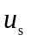的一般表达式可写为：
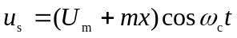

式中 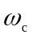──载波信号的角频率；
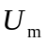──调幅信号中载波信号的幅度；
m──调制度。
图X4-1绘出了这种调幅信号的波形。
t
u_{x}
O
t
O
u_{c}
u_{s}
O
t
图X4-1 双边带调幅信号
- 调制信号 b) 载波信号 c) 双边带调幅信号

4-12什么是双边带调幅？请写出其数学表达式，画出它的波形。
可以假设调制信号x为角频率为Ω的余弦信号x=X_{m}cosΩt，当调制信号x不符合余弦规律时，可以将它分解为一些不同频率的余弦信号之和。在信号调制中必须要求载波信号的频率远高于调制信号的变化频率。由式（4-1）调幅信号可写为：
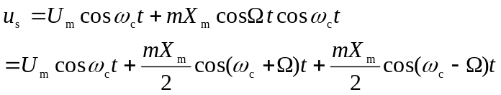
它包含三个不同频率的信号: 角频率为的载波信号U_{m}cosω_{c}t和角频率分别为ω_{c}±Ω的上下边频信号。载波信号中不含调制信号，即不含被测量x的信息，因此可以取U_{m}=0，即只保留两个边频信号。这种调制称为双边带调制，对于双边带调制
双边带调制的调幅信号波形见图X4-9。图a为调制信号，图b为载波信号，图c为双边带调幅信号。
t
u_{x}
O
t
O
u_{c}
u_{s}
O
t
a)

b)

c)
图X4-9 双边带调幅信号
a) 调制信号 b) 载波信号 c) 双边带调幅信号

4-17 为什么要采用精密检波电路？试述图4-10b所示全波线性检波电路工作原

理，电路中哪些电阻的阻值必须满足一定的匹配关系，并说明其阻值关系。

图4-10 b
+ u_{s}
–

半波整流器
低通滤波器
+
u΄_{s}
–
i_{i}
C
R₄
u_{o}
R₁
R΄₂
R₂
R₃
V_{D1}
V_{D2}
+ u –
i
∞
-
+
+
N₁
∞
-
+
+
N₂
R’₃
+

–
u_{A}
+

–
u΄_{A}
二极管和晶体管V都有一定死区电压，即二极管的正向压降、晶体管的发射结电压超过一定值时才导通，它们的特性也是一根曲线。二极管和晶体管V的特性偏离理想特性会给检波带来误差。在一般通信中，只要这一误差不太大，不致于造成明显的信号失真。而在精密测量与控制中，则有较严格的要求。为了提高检波精度，常需采用精密检波电路，它又称为线性检波电路。
图4-10b是一种由集成运算放大器构成的精密检波电路。在调幅波u_{s}为正的半周期，由于运算放大器N₁的倒相作用，N₁输出低电平，因此V₁导通、V₂截止，A点接近于虚地，u_{a}≈0。在u_{s}的负半周，有u_{a}输出。若集成运算放大器的输入阻抗远大于R₂，则i≈- i₁ 。按图上所标注的极性，可写出下列方程组：
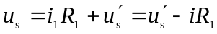
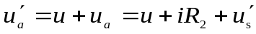
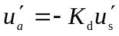

其中K_{d}为N₁的开环放大倍数。解以上联立方程组得到
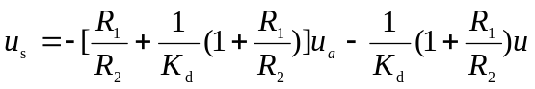
通常，N₁的开环放大倍数K_{d}很大，这时上式可简化为：
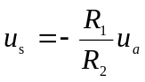

或 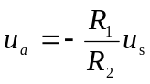
二极管的死区和非线性不影响检波输出。
图4-10b中加入V₁反馈回路一是为了防止在u_{s}的正半周期因V₂截止而使运放处于开环状态而进入饱和，另一方面也使u_{s}在两个半周期负载基本对称。图中N₂与R₃、R₄、C等构成低通滤波器。对于低频信号电容C接近开路，滤波器的增益为-R₄/R₃。对于载波频率信号电容C接近短路，它使高频信号受到抑制。因为电容C的左端接虚地，电容C上的充电电压不会影响二极管V₂的通断，这种检波器属于平均值检波器。
为了构成全波精密检波电路需要将u_{s}通过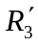与u_{a}相加，图4-10b中N₂组成相加放大器，为了实现全波精密检波必须要求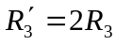。在不加电容器C时，N₂的输出为：
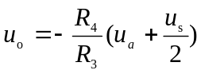
图X4-10a为输入调幅信号u_{s}的波形，图b为N₁输出的反相半波整流信号u_{a}，图c为N₂输出的全波整流信号u_{o}。电容C起滤除载波频率信号的作用。
t
u_{o}
u_{a}
u_{s}
t
t
o
o
o
a)
c)
b)

图X4-10 线性全波整流信号的形成
a) 输入信号 b) 半波整流信号波形 c) 全波整流输出

4-18什么是相敏检波？为什么要采用相敏检波？
相敏检波电路是能够鉴别调制信号相位的检波电路。包络检波有两个问题：一是解调的主要过程是对调幅信号进行半波或全波整流，无法从检波器的输出鉴别调制信号的相位。如在图1-4所示用电感传感器测量工件轮廓形状的例子中，磁芯3由它的平衡位置向上和向下移动同样的量，传感器的输出信号幅值相同，只是相位差180°。从包络检波电路的输出无法确定磁芯向上或向下移动。第二，包络检波电路本身不具有区分不同载波频率的信号的能力。对于不同载波频率的信号它都以同样方式对它们整流，以恢复调制信号，这就是说它不具有鉴别信号的能力。为了使检波电路具有判别信号相位和频率的能力，提高抗干扰能力，需采用相敏检波电路。

4-22 试述图4-16开关式全波相敏检波电路工作原理，电路中哪些电阻的阻值必

须满足一定的匹配关系？并说明其阻值关系。
u_{o}
u_{s}
R₂
R₃
R₁
R₆
R₄
R₅
V₁
U_{c}
V₂
∞
-
+
+
N
U_{c}
u_{s}
U_{c}
R
V
u_{o}
R
R
∞
-
+
+
N
a
b
图4-16
图a中，在U_{c}=1的半周期，同相输入端被接地，u_{s}只从反相输入端输入，放大器的放大倍数为-1，输出信号u_{o}如图c和图d中实线所示。在U_{c}=0的半周期，V截止，u_{s}同时从同相输入端和反相输入端输入，放大器的放大倍数为+1，输出信号u_{o}如图c和图d中虚线所示。
图b中，取R₁= R₂= R₃= R₄= R₅= R₆/2。在U_{c}=1的半周期，V₁导通、V₂截止，同相输入端被接地，u_{s}从反相输入端输入，放大倍数为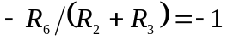。在U_{c}=0的半周期，V₁截止、V₂导通，反相输入端通过R₃接地，u_{s}从同相输入端输入，放大倍数为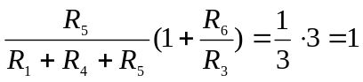。效果与图a相同，实现了全波相敏检波。R₁= R₂= R₃= R₄= R₅= R₆/2是阻值必须满足的匹配关系。

4-23什么是相敏检波电路的鉴相特性与选频特性？为什么对于相位称为鉴相，

而对于频率称为选频？
相敏检波电路的选频特性是指它对不同频率的输入信号有不同的传递特性。以参考信号为基波，所有偶次谐波在载波信号的一个周期内平均输出为零，即它有抑制偶次谐波的功能。对于n=1,3,5等各次谐波，输出信号的幅值相应衰减为基波的1/ n等，即信号的传递系数随谐波次数增高而衰减，对高次谐波有一定抑制作用。对于频率不是参考信号整数倍的输入信号，只要二者频率不太接近，由于输入信号与参考信号间的相位差不断变化，在一段时间内的平均输出接近为零，即得到衰减。
如果输入信号u_{s}为与参考信号u_{c}(或U_{c})同频信号，但有一定相位差，这时输出电压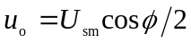，即输出信号随相位差的余弦而变化。
由于在输入信号与参考信号同频，但有一定相位差时，输出信号的大小与相位差有确定的函数关系，可以根据输出信号的大小确定相位差的值，相敏检波电路的这一特性称为鉴相特性。而在输入信号与参考信号不同频情况下，输出信号与输入信号间无确定的函数关系，不能根据输出信号的大小确定输入信号的频率。只是对不同频率的输入信号有不同的传递关系，这种特性称为选频特性。

